**Теплотехнический расчет наружной стены**

Расчет выполняется согласно СП 50.133330.2012 «Тепловая защита зданий».

Сопротивление теплопередаче ограждающих конструкций должно быть не меньше базового значения требуемого сопротивления теплопередаче ограждающей конструкции:

$$R_{}^{0}>R_{тр}^{0}$$

где $R_{тр}^{0}$– базовое значение требуемого сопротивления теплопередаче ограждающей конструкции, м2•°С/Вт, следует принимать в зависимости от градусо-суток отопительного периода (ГСОП), °С•сут/год, региона строительства и определять по таблице 3 [8];

**1. Определение условий эксплуатации ограждающих конструкций**

Зона влажности – нормальная.

Влажностный режим помещений – нормальный.

Условия эксплуатации ограждающих конструкций в зависимости от влажностного режима помещений и зон влажности – А.

**2. Определение градусо-суток отопительного периода (ГСОП)**

ГСОП*=(tв – tот)·zот* ,

Где *tв* – расчётная температура внутреннего воздуха;

*tот* – средняя температура наружного воздуха °С отопительного периода для периода со среднесуточной температурой более 8°С;

*zот* – продолжительность отопительного периода;

ГСОП= (21-(-7,5))·213= 6071°С сут/год

**3. Определение требуемого сопротивления теплопередаче ограждающей конструкции**

Согласно таблице 3 СП 50.13330.2012 определяем требуемое сопротивление теплопередаче наружных стен жилых зданий. Так как полученное значение ГСОП отличается от табличного, то требуемое сопротивление определяем по формуле:

$R_{тр}^{0}$*=а·*ГСОП*+b* ,

где *а*=0,00035; *b*=1,4

$R_{тр}^{0}$*=*0,00035*·*6071*+*1,4=3,525 м2 0С/Вт

**4. Определение приведенного сопротивления теплопередаче ограждающей конструкции**

Приведенное сопротивление теплопередаче однородной однослойной или многослойной ограждающей конструкции с однородными слоями следует определять по формуле:

Rтр= ,

Где ан – коэффициент теплоотдачи внутренней поверхности ограждающей конструкции, принимаемый по таблице 4 СП 50.13330.2012 ав=8,7 Вт\(м2 0С);

ав – коэффициент теплоотдачи внутренней поверхности ограждающей конструкции для условий холодного климата, принимаемы по таблице 6 [15]. ан= 23 Вт\(м2 0С);

∑Rs – термическое сопротивление ограждающей конструкции [(м2 0С)/Вт]

∑Rs=R1+R2+…+Rн;

Где R1, R2 …Rн – термическое сопротивление отдельных слоёв ограждающей конструкции [(м2 0С)/Вт], определяемых по формуле:

$R_{s}=\frac{δ_{s}}{λ_{s}}$,

Где *δs* – толщина слоя

*λs* – расчётный коэффициент теплопроводности слоя, определяемый по Приложению Т СП 50.13330.2012.

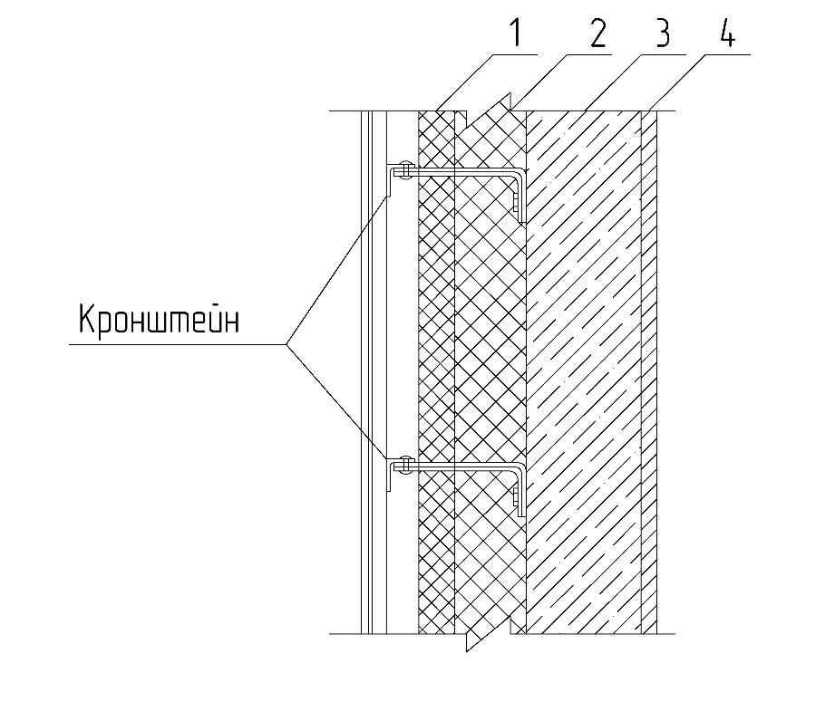

Рисунок 1.2 – Конструкция наружной стены

Таблица 1.1 – Исходные данные для теплотехнического расчета стены

|  |  |  |  |  |
| --- | --- | --- | --- | --- |
| № слоя | Наименование материала | Плотность,  кг/м3 | Коэффициент теплопроводности, Вт\(м2 0С) | Толщина слоя, м |
| 1 | Утеплитель (минераловатные плиты «ТЕХНОВЕНТ ОПТИМА») | 89 | 0,036 | 0,05 |
| 2 | Утеплитель (минераловатные плиты «ТЕХНОЛАЙТ ЭКСТРА») | 30 | 0,038 | Х |
| 3 | Ж/б стеновая панель | 2000 | 1,1 | 0,16 |
| 4 | Штукатурка из цементно-песчаного раствора | 1800 | 0,93 | 0,015 |

$$Rтр=\frac{1}{8,7}+\frac{0,05}{0,036}+\frac{Х}{0, 038}+\frac{0,16}{1,1}+\frac{0,015}{0,93}+\frac{1}{23} ≥ 3,525$$

Х=0,069 м, принимаем толщину утеплителя 100 мм

Выполняем проверку:

$$Rтр=\frac{1}{8,7}+\frac{0,05}{0,036}+\frac{0,1}{0, 038}+\frac{0,16}{1,1}+\frac{0,015}{0,93}+\frac{1}{23} =4,34 ≥ 3,525$$

Условие выполняется.

Два варианта стены: с жесткими и гибкими связями

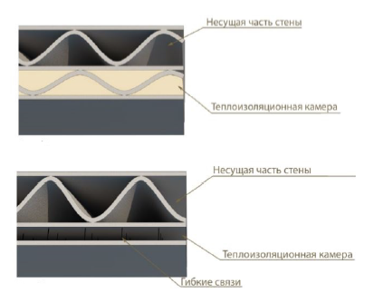

**1 вариант (на жестких связях):**

Слой 1: наружный напечатанный, коэффициент теплопроводности – фиксированный, толщина выборная (от 40 до 80 мм).

Слой 2: утеплитель, коэффициент теплопроводности – фиксированный, толщина – НУЖНО ПОСЧИТАТЬ.

Слой 3: жесткая связь напечатанная, коэффициент теплопроводности – фиксированный, толщина выборная (от 40 до 80 мм), но такая же как у слоя 1.

Слой 4: конструктивный наполнитель (жесткий бетон), коэффициент теплопроводности – фиксированный, толщина вводится, но не менее конструктивно определенной (250 мм).

Слой 5: внутренний напечатанный, коэффициент теплопроводности – фиксированный, толщина выборная (от 40 до 80 мм), равен толщине слоя 1.

**2 вариант (на гибких связях):**

Слой 1: наружный напечатанный, коэффициент теплопроводности – фиксированный, толщина выборная (от 40 до 80 мм).

Слой 2: утеплитель, коэффициент теплопроводности – фиксированный, толщина – НУЖНО ПОСЧИТАТЬ.

*Слой 3: 0.*

Слой 4: конструктивный наполнитель (жесткий бетон), коэффициент теплопроводности – фиксированный, толщина вводится, но не менее конструктивно определенной (250 мм).

Слой 5: внутренний напечатанный, коэффициент теплопроводности – фиксированный, толщина выборная (от 40 до 80 мм), равен толщине слоя 1.

**Выбираем:**

- тип конструкции (1 или 2 вариант)

- город

- внутренние параметры воздуха (тмпрт, влажность)

- параметры печатного слоя (толщина – показывает k теплопередачи)

- параметры утеплителя (выбрать утеплитель из базы – показывает наименование, k теплопередачи)

- параметры конструктивного слоя стены (выбрать материал из базы – показывает наименование, k теплопередачи и ввести толщину)